Урок по добавлению предметов в игру.

Автор: Аномальный
Подходит для: ЗП
Необходимые утелиты:
- Hex editor
- OGFRender RC1
- Paint.NET
- STALKER Universal Extractor
Сложность: низкая, если и это для вас тяжело, то забейте на модострой!

Этап 1. Идея

Всё начинается с идеи и цели! Наша цель добавить продукт питания, идея для примера «сгущёнка». Для начала нам надо описать её образ в голове, для этого самое простое решение через поисковую систему Гугл. Для этого просто прописываем в строке поиска «сгущённое молоко фото» и находим нужную нам фотку сгущенки, её характеристики: вид спереди и хотя бы средний размер. Вот отличный пример фотки:

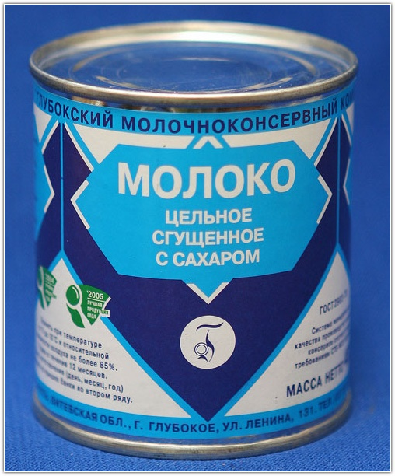
Как обычно под ними есть описание. если нет в нете его найти не проблема.

Вот то описания что я нашел:
С добавлением сахара. Народный термин сгущёнка прочно ассоциируется у населения именно с концентрированным молоком с добавлением сахара. В то же время присутствие на банке в названии слова «Сгущенка» указывает на суррогатность продукции, когда наряду со сгущенным молоком добавляются растительные масла и другие продукты растительного происхождения (часто на основе растительного масла и искусственных добавок), чтобы удешевить продукцию.

Скопируем себе куда нибудь фото и описание, дальше пригодится. На этом первый этап окончен. Думаю все представили что такое сгущенка!

Этап 2. Подготовка

Зацикливаться на нём не буду. Делаем это с помощью программы, угадайте название которой, «Распаковщик для Сталкера»! Инструкция в ней есть, если нет на эту тему ответ найти проще пареной репы. Каков результат надеюсь догадуетесь.

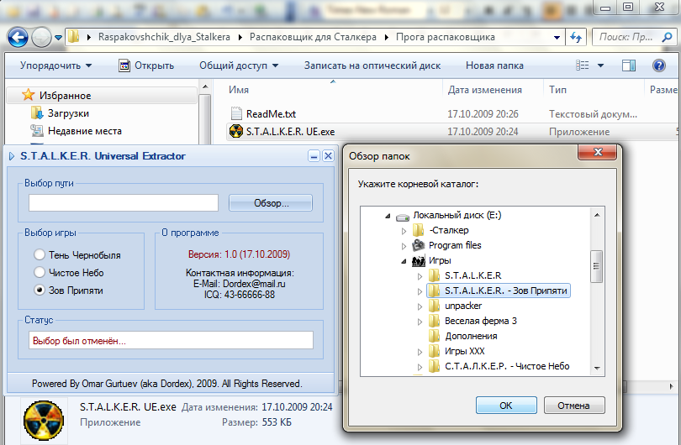

Создадим где небудь папку gamedata, это место где будем сохранять результаты нашей роботы. Еда как объект сталкера имеет модель, текстуры и конфигурацию, значит и создаём в нашей папке gamedata папки meshes (для моделей), textures (для текстур), configs (для параметров). Логично!

Этап 3. Работа с моделями

Есть много вариантов где взять модель для нашей идеи (создать, выдрать с игры или мода). Так сказать возьмем вариант доступный всем, это выдрать с игры. Для этого залазим в папку с распакованной игрой и находим там папку meshes\dynamics и там если покопаться можно найти много интересного. Ну если порыться в распакованном ТЧ то там можно найти в папке devices которая находится по выше указанном адресу папку dev_olives в которой и находится нужная нам модель dev_olives.ogf (банка с оливками). Открываем нашу папку gamedata\meshes и создаём там папку(и) в которой будет находится наша модель (название папок должно состоять с латинских символов), например, food и копируем туда нашу модель и по желанию переименуем, например dev_sgushenka.ogf.
Теперь создадим текстуру для нашей модели, для этого надо сменить имя ссылки на текстуру в модели на новую. Для этого запускаем прогу «Hex editor». Открываем нашу модель.

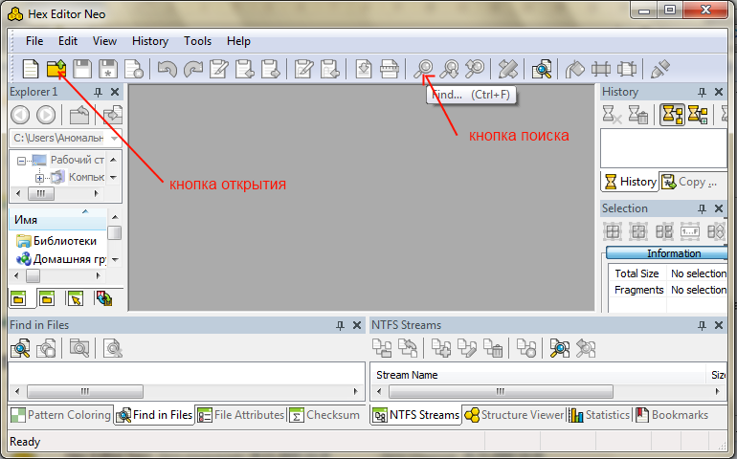
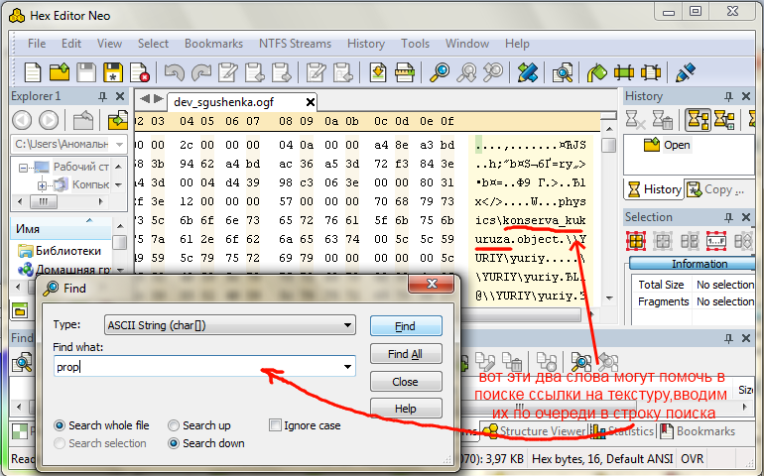
Теперь надо найти ссылку на текстуру. На много легче искать если знаешь где, подсказки могут дать подчёркнутые строки почти в самом начале перед словом object, которое легко можно найти через поиск. Или ищем слово models, оно всегда находится перед ссылкой.

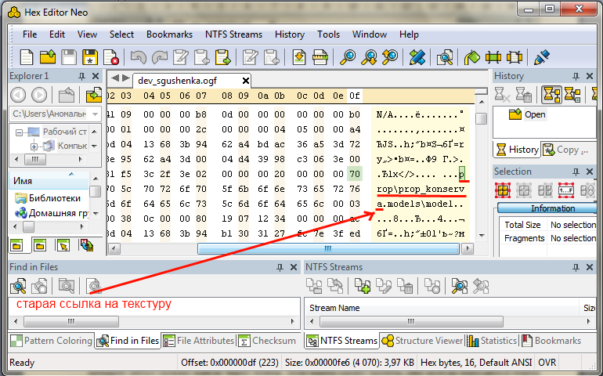

После того как нашли переходим в папку геймдата с которой брали модель и папке textures находим нашу текстуру (в папке prop файл prop_konserva.dds). Возвращаемся к программе и изменяем ссылку. Новая ссылка должна иметь тоже количество что и старая и должна состоять только с латинских букв и цифр, без расширения файла.

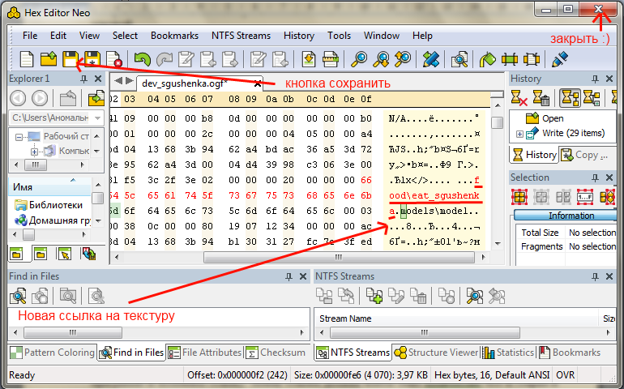
Теперь копируем текстуру в нашу папку gamedata\textures по новому адресу и переименуем, в моем случае в папке textures создаю food и именую на eat_sgushenka.dds. Возвращаемся к программе, сохраняем изменения и закрываем.
На этом с моделью покончено.

Этап 4. Работа с текстурами.

Открываем нашу переименованную текстуру с помощью программы Paint.Net.

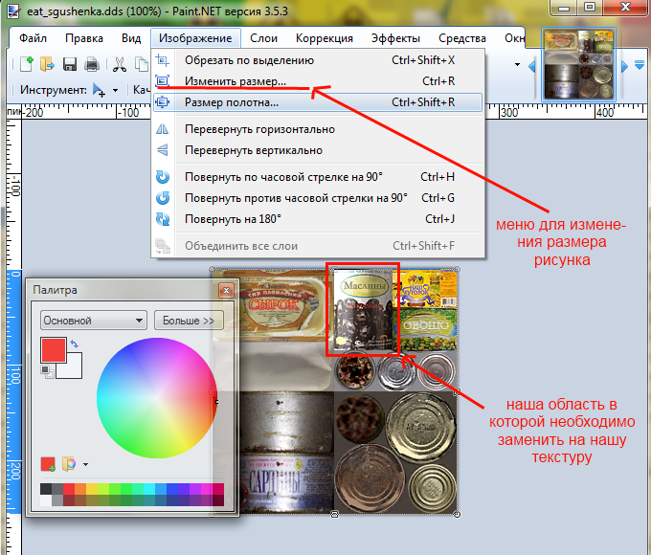

Чем больше разрешение текстуры тем детальней оно будет в игре, потому я увеличу его в двое. Теперь нам может пригодится картинка, которую мы сохранили на 1-ом этапе. Открываем её тоже той прогой, и делаем замену текстуры. В принципе, далее дело в владении графическими редакторами, но както можно слепить. Вот я за 10 минут перелепил фотку на текстуру. Есть такой нюанс, что текст отображается на модели в зеркальном виде, в игре в нормальном. В результате получил, картинки ниже, модель можно просмотреть с помощью программы OGFRender RC1. Инструкция как ею пользоваться в основном прилагается, как нюанс в папке с прогой есть файлик config.cfg, в нём нужно задать адрес к нашей папке геймдата, строка textures=E:\Игры\S.T.A.L.K.E.R. - Зов Припяти\gamedata\textures, как пример.
Сохраняем текстуру для модели сделали. Теперь надо сделать текстуру иконки, которая будет отображаться в инвентаре, для этого нам понадобится файл с игровой геймдаты ui_icon_equipment.dds, который находится в textures\ui, после того как нашли
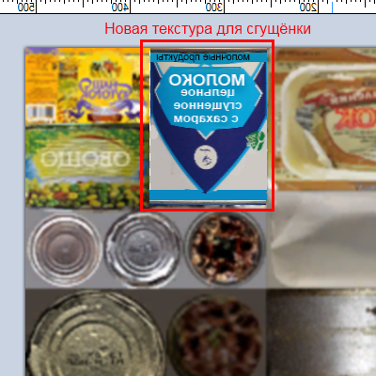

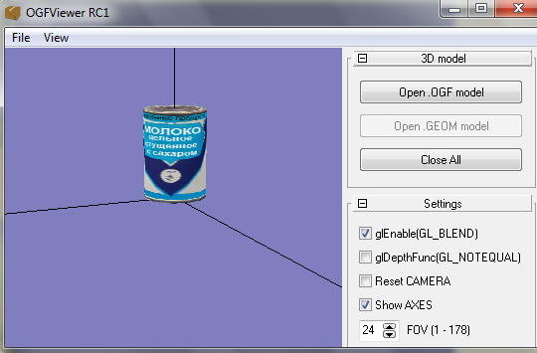

создаем в нашей геймдате в папке с текстурами папку ui и копируем туда файл ui_icon_equipment.dds. Открываем его пайнт.нетом и рисуем иконку размером не превышающую 64х64 (одна клетка в меню). Дело опять токо в умениях рисовать или правильно копировать. Масштабировать лучше всего по текстуре аптечки, она какраз этих размеров. Размешать лучше возле других продуктов питания, чтоб легче было потом найти координаты иконки.

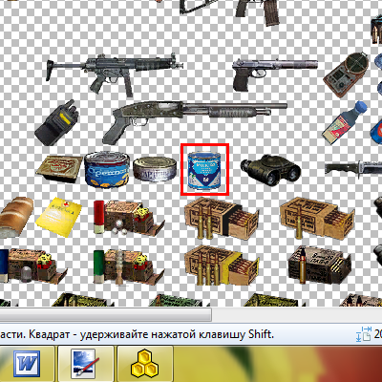

Сохраняем, и на этом работа с текстурами окончена.

Этап 5. Работа с конфигурацией.

Для начала с распакованной папки ГД, зайдём сюда: gamedata\configs\misc там есть файлик items.ltx, в котором хранятся параметры продуктов и медикаментов, а также некоторых предметов. Копируем его по аналогичному пути в нашу, создав папку misc. Теперь открываем его с помощью блокнота. Теперь находим в нём строчку [bread]:booster, в квадратных скобках находится идентификационное имя предмета, в данном случае хлеба, которое используется для определения предмета в других конфигах. Значит берём и копируем от этой строки и до следующего имени ([kolbasa]). Переходим в конец этого файла и вставляем текст. Это мы сделали чтоб легче было редактирова параметры для нашей сгущенки исходя с параметров хлеба. Вот то что у нас будет в самом низу:

;;;;;;;;;;;;;;;;;;;;;;;;;;;;;;;;;;;;;;;;;;;;;;;;;;;;;;;;;;;;
;; Сгущенка
;;;;;;;;;;;;;;;;;;;;;;;;;;;;;;;;;;;;;;;;;;;;;;;;;;;;;;;;;;;;
[bread]:booster
$spawn = "food and drugs\bread"
visual = dynamics\devices\dev_bred\dev_bred.ogf
description = st_bread_descr

inv_name = st_bread
inv_name_short = st_bread
inv_weight = 0.4 ;0.2

inv_grid_width = 1
inv_grid_height = 1
inv_grid_x = 11
inv_grid_y = 9
cost = 10

attach_angle_offset = -0.287979, 1.560923, 1.544060
attach_position_offset = 0.096910, -0.013594, 0.107925
attach_bone_name = bip01_r_hand
auto_attach = false

// should be deleted after update
bone_name = bip01_r_hand
position_offset = 0.0,0.0,0.0
angle_offset = 1.570790,1.570790,3.92699

boost_time = 5.0
boost_health_restore = 0.002
eat_satiety = 0.6

use_sound = interface\inv_food

Это всеволишь параметры хлеба, а теперь начнём лепить с него сгущёнку. Для начала придумываем имя ей и заменяем bread на него. Имя должно состоять с латинских букв бес пробелов, за месть пробелов можно использовать условный пробел «_». Для примера, назовём её sgushenka. Спускаемся ниже и видем строку отвечающую за некую фигню в скриптах, просто заменяем в ней bread на наше имя. Идем дальше, тот хранится информация о ссылке на модель предмета, изменяем её на свою и все дела. Далее идут строки описания и имени в инвентаре и имя сокращенное (когда поднимаем с земли). Можно в принципе писать что угодно, но лучше следовать анологии и присвоить заместь брид наше имя. Далее:
inv_weight = вес в килограммах.
inv_grid_width = – ширена иконки
inv_grid_height = – высота иконки
inv_grid_x = – координата на иконку по иксу проще всего вспомнить возле какого предмета мы размешали свою иконку, найти его тут, посмотреть на его координаты и добавить не достающее количество, за 1 единицу принято считать 64 пикселя, то есть по количеству пикселей можно высчитать положение, отсчёт начинается с 0.
inv_grid_y = - координата иконки по игреку, делаем по аналогии с верхним.
То есть габариты всех иконок продуктов в ЗП это 1х1 (64х64), если сделать больше, то когда будем помешать их в ячейки быстрого приёма, получим вылет. А пойдём к координатам иконки, то условно я её разместил правее консервы «Завтрак туриста» (conserva), тогда подымаюсь и ищу их тут, и вижу, что их координаты 9х13, у нас в следующей справа, то наша координата 10х13. Со временем, наловчится можно! Далее у нас идет цена в игровых тугриках.
Далее это:
attach_angle_offset = -0.287979, 1.560923, 1.544060
attach_position_offset = 0.096910, -0.013594, 0.107925
attach_bone_name = bip01_r_hand
auto_attach = false

// should be deleted after update
bone_name = bip01_r_hand
position_offset = 0.0,0.0,0.0
angle_offset = 1.570790,1.570790,3.92699
не трогаем, это нам и даром не нужно пусть будет как есть, это нужно некоторым скриптам, для проигрывания анимации (нпс хавают), положение предмета в руках.
Далее непосредственно параметры того что дает если мы «съедим» это. Вот весь перечень что можно задать:
eat_health = восстановление здоровья
eat_satiety = восстановление насыщенности
eat_power = восстанавливаем дыхалку
eat_max_power = повышаем предел дыхалки
eat_radiation = радиактивность, задаем с минусом чтоб выводить с организма.
eat_alcohol = опьянение, задаем с минусом чтоб выводить с организма.
wounds_heal_perc = что типа здоровья предмета, 0 - неразрушымый
eat_portions_num = количество порций

boost_time = время действия эффекта
boost_max_weight = увеличения максимального веса для переноса
boost_health_restore = восстановление здоровья
boost_power_restore = восстанавливаем дыхалку boost_radiation_restore = выводим радиацию
boost_bleeding_restore = останавливаем кровотичение

boost_radiation_protection = защита от радиации
boost_telepat_protection = защита от телепатии
boost_chemburn_protection = защита от хим.ожогов
boost_burn_immunity = иммунитет к ожогов
boost_shock_immunity = иммунитет к электроударам
boost_radiation_immunity = иммунитет к радиации
boost_telepat_immunity = к телепатии
boost_chemburn_immunity = к хим ожогам
boost_strike_immunity = к ударам/падениям
boost_wound_immunity = к рваным ранам
boost_explosion_immunity = к взрывам
boost_fire_wound_immunity = к пулевым ранениям

Прописуем и задаем величину нужных нам эффектов, если не знаем какие цифры нужно писать поищите по документу и сделайте по аналогии пропорционально увеличив или уменьшив величину эффекта.
Далее звук использования прописуем путь и имя звукового файла который будет проигрываться при использовании.
В результате я получил вот это:
;;;;;;;;;;;;;;;;;;;;;;;;;;;;;;;;;;;;;;;;;;;;;;;;;;;;;;;;;;;;
;; Сгущенка
;;;;;;;;;;;;;;;;;;;;;;;;;;;;;;;;;;;;;;;;;;;;;;;;;;;;;;;;;;;;
[sgushenka]:booster
$spawn = "food and drugs\sgushenka"
visual = food\dev_sgushenka.ogf
description = st_sgushenka_descr

inv_name = st_sgushenka
inv_name_short = st_sgushenka_k
inv_weight = 0.35

inv_grid_width = 1
inv_grid_height = 1
inv_grid_x = 10
inv_grid_y = 13
cost = 100

attach_angle_offset = -0.287979, 1.560923, 1.544060
attach_position_offset = 0.096910, -0.013594, 0.107925
attach_bone_name = bip01_r_hand
auto_attach = false

// should be deleted after update
bone_name = bip01_r_hand
position_offset = 0.0,0.0,0.0
angle_offset = 1.570790,1.570790,3.92699

boost_time = 15.0
boost_health_restore = 0.0002
eat_satiety = 0.2
boost_telepat_immunity = 0.005

use_sound = interface\inv_food
То есть от того что ГГ съест сгущеночки он слегка будет насыщаться и сопротивлятся телепатии, потому как его мозги сейчас заняты вкусными воспоминаниями ☺.
Ссылки на описание мы создали, а вот само описание нет, для это идём обратно в распакованную геймдату и находим там по этому адресу gamedata\configs\text\rus файл st_items_equipment.xml в нём хранятся все описания предметов. Копируем по аналогии его себе ГД. Открываем при помощи блокнота и опускаемся в самый низ. Теперь между самим нижним </string> и </string_table>, будем вписывать наше описании, если надо можно освободить себе место абзацами.
Любое описание начинается с <string id="наша_ссылка_на_описание"> это строчки идентификации описания. Далее между <text> и </text> пишем наше нормально описание. И после </text> пишем </string>, что означает что описание окончено, так проделуем для указания названия, короткого названия и описания. В результате должны получить такое:

</string> - после этого мы вставили свой текст

<string id="st_sgushenka">
<text>Сгущённое молоко</text>
</string>
<string id="st_sgushenka_k">
<text>Сгущенка</text>
</string>
<string id="st_sgushenka_descr">
<text>Сгущенное молоко с добавление сахара, является маленьким чудом в условиях Зоны. Её сладость дает немного забыться от навалившихся проблем.</text>
</string>

</string_table> - концовка списка описаний, не вздумайте удалить!

Наш предмет полностью создан, теперь добавим его в ассортимент одному с торговцев. Для это идём в распакованную ГД, а далее по адресу: gamedata\configs\misc\trade. В папке trade находятся параметры всех торговцев игры, просто выберем любого или всех сразу и скопируем себе в ГД по аналогии.
Создание ассортимента у торговца покажу на примере бармена Юпитера Гавайца, за него отвечает файл trade_jup_b202_stalker_barmen.ltx, открываю его с помощью блокнота.
Торговцы в ЗП имеют 5 основных параметров:
buy_item_condition_factor - состояние обьектов ниже которого торговец не будет его покупать.
Discount – система скидок для sell и прибавок для buy.
trade_generic_buy - система скупа товара у ГГ с коэффициентами, первое число максимальный, второе минимальный, если ;NO TRADE – то торговец предмет покупать не будет.
trade_generic_sell - список предметов на продажу и их коэффициенты стоимости, первое число - минимальный, второе – максимальный, ;NO TRADE - не торгует.
supplies_generic – генератор ассортимента продаж с указанием максимального количества товара и шанса появления.

Для добавления нашей «Сгущенки» в продажу на надо для этого прописать её в трёх нижних параметрах, для этого находим начало первого параметра [trade_generic_buy], спускаемся ниже ища перечень продуктов питания:
;Еда
bread = 0.7, 0.25
kolbasa = 0.7, 0.25
conserva = 0.7, 0.25
и дописуем ниже имя нашего предмета, потом ставим равно и через запятую указуем коэффициенты.
sgushenka = 0.75, 0.3
Далее делаем всё по аналогии ищем начало параметра, находим нужный раздел и заполняем его.

В принципе, вот и всё, скидаем нашу папку ГД в папку с игрой, загружаемся и смотрим на… И о ЧУДО!!!

